
EFELER BELEDİYESİ ZABITA MÜDÜRLÜĞÜ ŞİKAYETLERİN DEĞERLENDİRİLMESİ İŞ AKIŞ ŞEMASI
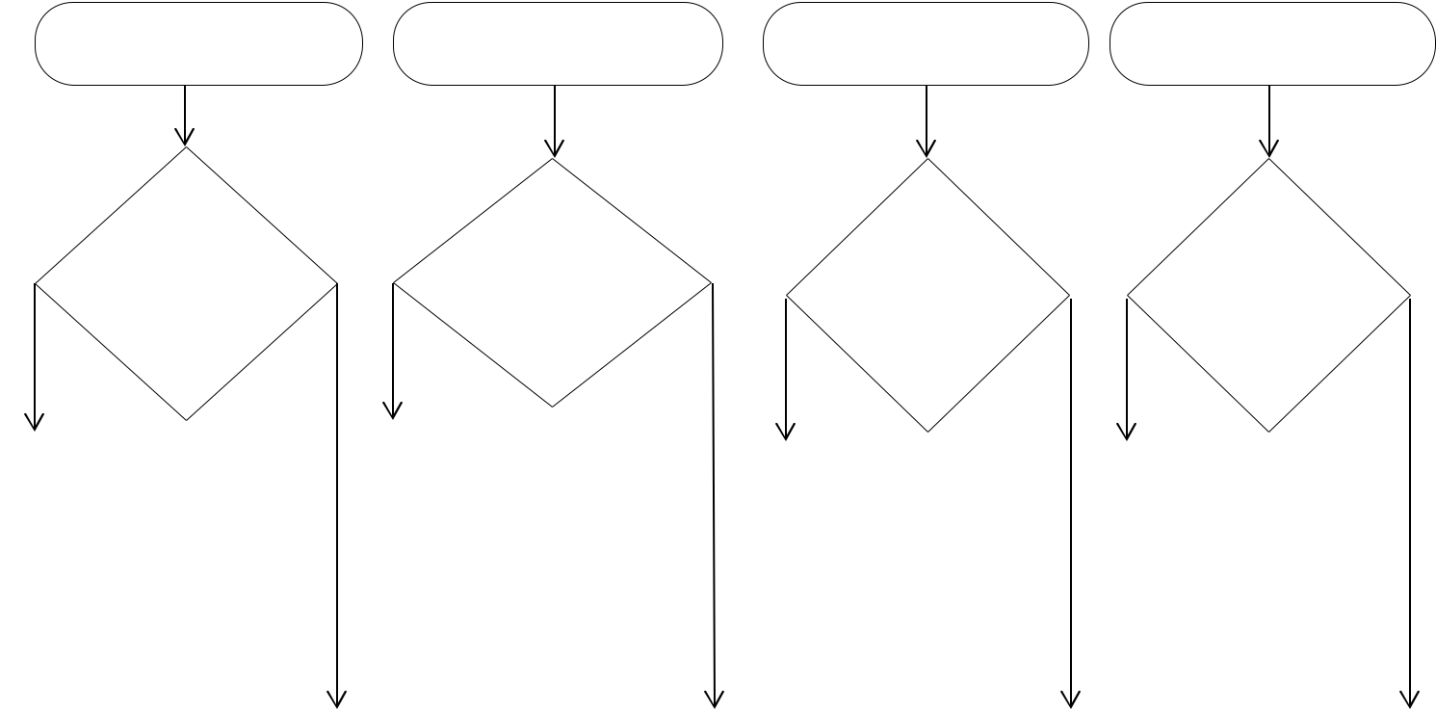

BİMER ARACILIĞI İLE GELEN | ZABITA MÜDÜRLÜĞÜNE TELEFONLA YADA | RUTİN DENETİMLER SIRASINDA | DİĞER MÜDÜRLÜKLERE GELEN
ŞİKAYETLER | DİLEKÇE İLE GELEN ŞİKAYETLER | ALINAN ŞİKAYETLER | ŞİKAYETLER

HAYIR | EVET |  | EVET | EVET | HAYIR
HAYIR | EVET | HAYIR | HAYIR | EVET | HAYIR | EVET

ŞİKAYET |  | ŞİKAYET |  | ŞİKAYET |  | ŞİKAYET
ZABITA |  | ŞİKAYET |  | ŞİKAYET |  | ŞİKAYET
ZABITA |  | ZABITA |  | ŞİKAYET |  | ŞİKAYET
ZABITA |  | ZABITA |  | ZABITA |  | ZABITA
MÜDÜRLÜĞÜN |  | ZABITA |  | ZABITA |  | ZABITA
MÜDÜRLÜĞÜN |  | MÜDÜRLÜĞÜN |  | ZABITA |  | ZABITA
MÜDÜRLÜĞÜN |  | MÜDÜRLÜĞÜN |  | MÜDÜRLÜĞÜ |  | MÜDÜRLÜĞÜ
Ü |  | MÜDÜRLÜĞÜN |  | MÜDÜRLÜĞÜ |  | MÜDÜRLÜĞÜ
Ü |  | Ü İLGİLENDİRİR |  | MÜDÜRLÜĞÜ |  | MÜDÜRLÜĞÜ
Ü |  | Ü İLGİLENDİRİR |  | NÜ |  | NÜ
İLGİLENDİRİR |  | Ü İLGİLENDİRİR |  | NÜ |  | NÜ
İLGİLENDİRİR |  | Mİ? |  | NÜ |  | NÜ
İLGİLENDİRİR |  | Mİ? |  | İLGİLENDİRİR |  | İLGİLENDİRİR
Mİ? |  | Mİ? |  | İLGİLENDİRİR |  | İLGİLENDİRİR
Mİ? |  |  |  | Mİ? |  | Mİ?
 |  | DİĞER KURUMLARI
DİĞER KURUMLARI |  | İLGİLENDİREN ŞİKAYETLER |  | DİĞER KURUMLARI |  | DİĞER KURUMLARI
İLGİLENDİREN ŞİKAYETLER |  | İLGİLENDİREN ŞİKAYETLER |  | DİĞER KURUMLARI |  | DİĞER KURUMLARI
İLGİLENDİREN ŞİKAYETLER |  |  |  | İLGİLENDİREN ŞİKAYETLER |  | İLGİLENDİREN ŞİKAYETLER
İLGİLENDİREN ŞİKAYETLER |  | BELEDİYENİN DİĞER |  | İLGİLENDİREN ŞİKAYETLER |  | İLGİLENDİREN ŞİKAYETLER
BELEDİYENİN DİĞER |  | BELEDİYENİN DİĞER
BELEDİYENİN DİĞER |  | MÜDÜRLÜKLERİ İLE İLGİLİ |  | BELEDİYENİN DİĞER |  | BELEDİYENİN DİĞER
MÜDÜRLÜKLERİ İLE İLGİLİ |  | MÜDÜRLÜKLERİ İLE İLGİLİ |  | BELEDİYENİN DİĞER |  | BELEDİYENİN DİĞER
MÜDÜRLÜKLERİ İLE İLGİLİ |  | ŞİKAYETLER |  | BELEDİYENİN DİĞER |  | BELEDİYENİN DİĞER
MÜDÜRLÜKLERİ İLE İLGİLİ |  | ŞİKAYETLER |  | MÜDÜRLÜKLERİ İLE İLGİLİ |  | MÜDÜRLÜKLERİ İLE İLGİLİ
ŞİKAYETLER |  | ŞİKAYETLER |  | MÜDÜRLÜKLERİ İLE İLGİLİ |  | MÜDÜRLÜKLERİ İLE İLGİLİ
ŞİKAYETLER |  |  |  | ŞİKAYETLER |  | ŞİKAYETLER

 |  | DENETİM BİRİMLERİNE |  |  |  |  |  |  |  |  |  | DENETİM BİRİMLERİNE |  |  |  |  |  |  |  | DOĞRUDAN MÜDAHALE |  |  |  | DOĞRUDAN
 |  |  | İLETİLİR |  |  |  |  |  |  |  |  |  | İLETİLİR. |  |  |  |  |  |  | EDİLİR. |  |  |  | MÜDAHALE
 |  |  |  |  |  |  |  |  |  |  |  |  |  |  |  |  |  |  |  |  |  |  |  | EDİLİR.
 |  |  |  |  |  |  |  |  |  |  |  |  | ZABITA EKİBİ VE İLGİLİ MÜDÜRLÜKLERLE BERABER ŞİKAYET İLE
 |  |  |  |  |  |  |  |  |  |  |  |  |  |  | İLGİLENİLİR
 |  |  |  |  |  |  |  |  |  |  |  |  |  |  | ŞİKAYET EDİLEN YER
 |  |  |  |  |  |  |  |  | HAYIR |  |  |  |  |  | İŞYERİ Mİ? |  |  |  |  | EVET
 |  |  |  |  |  |  |  |  |  |  |  |  |  |  |  |  |  |  |  |  |  |  |  |  | HAYIR
 |  |  |  |  |  |  | ŞAHIS YADA MESKEN OLABİLİR |  |  |  |  |  |  |  |  |  |  |  |  | ŞİKAYET EDİLEN YRİN |  |  |  |  | HAYIR
 |  |  |  |  |  |  |  |  |  |  |  |  |  |  |  |  |  |  |  | İŞYERİ RUHSATTI VAR MI?
 |  |  |  |  |  | EVET |  |  |  |  |  |  |  | HAYIR |  |  |  |  |  |  |  |  |  | İŞYERİ AÇMA VE
 |  |  |  |  |  |  |  |  | SUÇ SABİT |  |  |  |  |  |  |  |  |  |  |  |  |  |  | ÇALIŞMA
 |  |  |  |  |  |  |  |  |  |  |  |  |  |  |  |  |  |  |  |  |  |  |  | TUTANAĞI
 |  |  |  |  |  |  |  |  |  |  | Mİ?
 |  |  |  |  |  |  |  |  |  |  |  |  |  |  |  |  |  |  |  |  |  |  |  | DÜZENLENEREK
 |  |  |  |  |  |  |  |  |  |  |  |  |  |  |  |  |  |  |  |  |  |  |  | ENCÜMENE SEVK
 |  |  |  |  |  |  |  |  |  |  |  |  |  |  |  |  |  |  |  |  |  |  |  | EDİLİR
 |  |  |  |  |  |  |  |  |  |  |  |  |  | KONU
İŞLENEN SUÇUN TÜRÜNE GÖRE UYGULANACAK
 |  |  |  |  |  |  |  |  |  |  |  |  |  | HAKKINDA
 |  |  | İŞLEMLER |  |  |  |  |  |  |  |  |  |  | UYARILAR VE
 |  |  |  |  |  |  |  |  |  |  |  |  |  |  |  |  |  |  |  |  |  |  |  | DURUM TESPİT
 |  |  |  |  |  |  |  |  |  |  |  |  |  | TAKİBE ALINIR
YAZILI VEYA SÖZLÜ ŞEKİLDE İHTAR EDİLİR. |  |  |  |  |  |  |  |  |  |  |  |  |  |  |  |  |  |  |  |  |  |  |  | TUTANAĞI İŞ
 |  |  |  |  |  |  |  |  |  |  |  |  |  |  |  |  |  |  |  |  |  |  |  | AKIŞ
İDARİ YAPTIRIM KARAR TUTANAĞI DÜZENLENİR. |  |  |  |  |  |  |  |  |  |  |  |  |  |  |  |  |  |  |  |  |  |  |  | ŞEMASINDAKİ
 |  |  |  |  |  |  |  |  |  |  |  |  |  |  |  |  |  |  |  |  |  |  |  | YOLLAR
 |  |  |  |  |  |  |  |  |  |  |  |  |  |  |  |  |  |  |  |  |  |  |  | İZLENİR.
DURUM TESPİT TUTANAĞI DÜZENLENİR.
BU | İŞLEMLER |  | İLE |  |  | BİRLİKTE |  |  | OLUŞAN
OLUMSUZLUKLAR GİDERİLİR. |  |  |  |  |  |  |  |  |  |  |  |  |  |  |  |  |  |  |  |  |  |  |  | ŞİKAYET
 |  |  |  |  |  |  |  |  |  |  |  |  |  |  |  |  |  |  |  |  |  |  |  | TÜRÜNE GÖRE
 |  |  |  |  |  |  |  |  |  |  |  |  |  |  |  |  |  |  |  |  |  |  |  | SUÇ UNSURUNUN
 |  |  |  |  |  |  |  |  |  |  |  |  |  |  |  |  |  |  |  |  |  |  |  | GİDERİLMESİ
 |  |  |  |  |  |  |  |  |  |  |  |  |  |  |  |  |  |  |  |  |  |  |  | SAĞLANIR
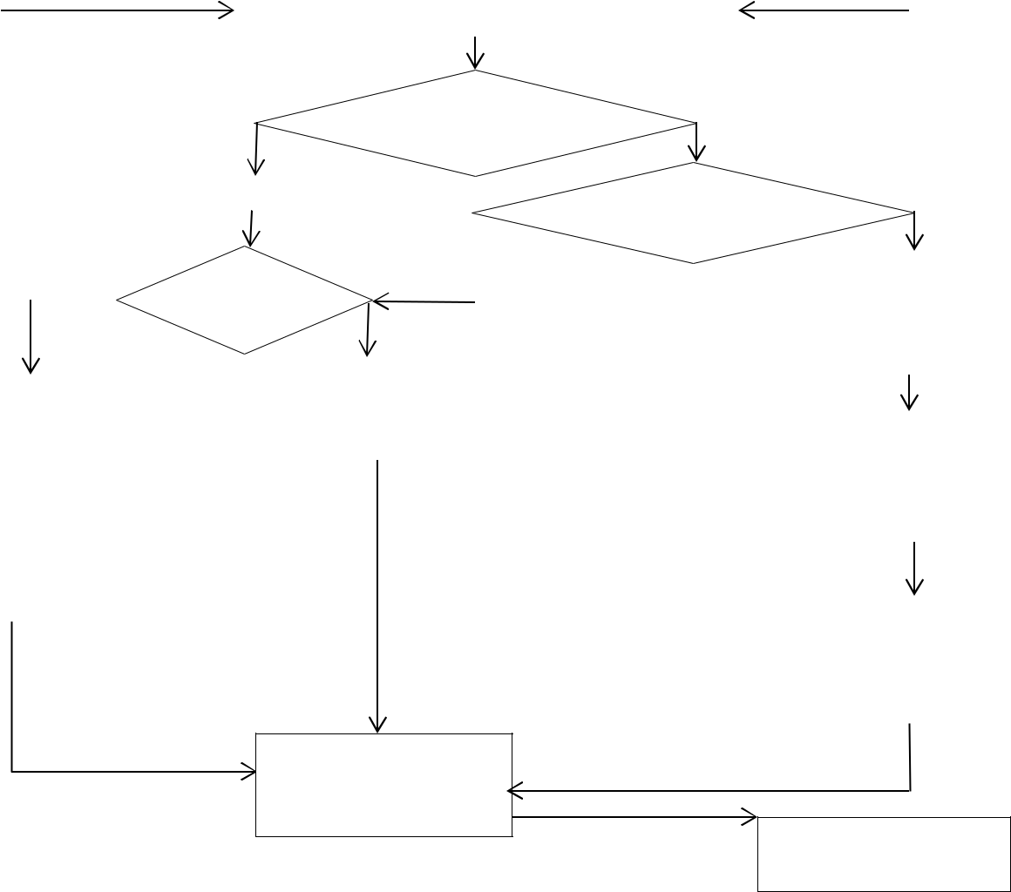

ŞİKAYET DEĞERLENDİRİLİP

SONUÇLANDIKTAN SONRA

İŞLEM SONUCU HAKKINDA

BİLGİLENDİRME YAPILIR.

TELEFON İLE YAPILAN
BAZI ŞİKAYETLERDE
TELEFON İLE GERİ DÖNÜŞ

